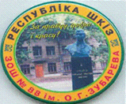
Вісник «Республіки ШКІЗ»
Харківська загальноосвітня школа І-ІІІ ступенів №88 імені О.Г.Зубарева Харківської міської ради Харківської області
(позачергове видання шкільної газети, присвячене Меморіальному музею Героя Радянського Союзу Олександра Гордійовича Зубарева)
№4 (16) 2014 рік видається з 2010 року
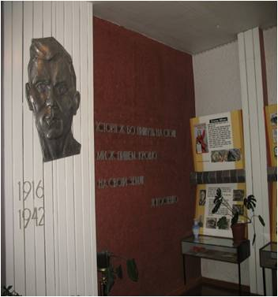 | Графік роботи музею О.Г.Зубарева Харківської загальноосвітньої школи  І-ІІІ ступенів № 88 імені О.Г.Зубарева:  Понеділок 10.00-15.00  П'ятниця 11.00-13.00
Історії ж бо пишуть на столі,
Ми ж пишем «кров’ю»
на своїй землі
Л.Костенко
Музей Героя Радянського Союзу О.Г.Зубарева створено колективом вчителів та учнів ХЗОШ №88 на матеріалі, що відображає життя й діяльність вчителя географії середньої школи №88, секретаря Орджонікідзевського райкому комсомолу й Харківського підпільного обкому комсомолу Олександра Гордійовича Зубарева, який посмертно удостоєний звання Героя Радянського Союзу.
22 серпня 1963 року Постановою Ради Міністрів УРСР школі було присвоєно ім’я О.Г.Зубарева.
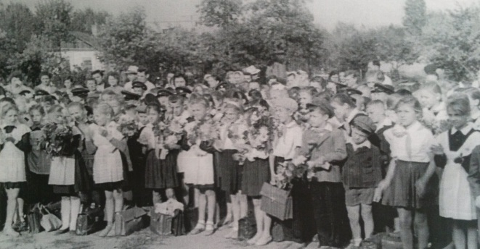  23 вересня 1963 року під час урочистої лінійки  Після присвоєння школі імені О.Г.Зубарева була створена спеціальна група з вчителів та учнів, яка зайнялась пошуком і збором матеріалу для створення музею.  За 1963-1964 рр. було зібрано близько 200 фотографій, які відображали життя та діяльність членів підпільної комсомольської організації, якою керував Олександр Зубарев. Організовано зустрічі з людьми, які особисто знали О.Г.Зубарева по роботі в школі, райкомі комсомолу й по підпільній роботі.  19 травня 1964 року в школі відбулося урочисте відкриття музею О.Г.Зубарева, на якому були присутні його дружина К.О.Зубарева.  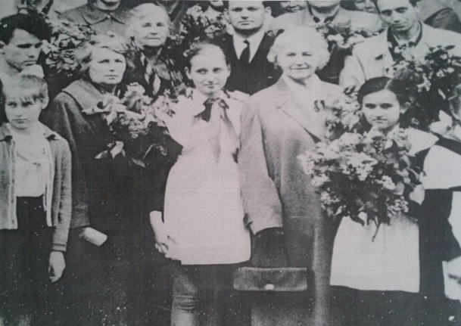  Під час відкриття музею (в центрі – К.О.Зубарева)  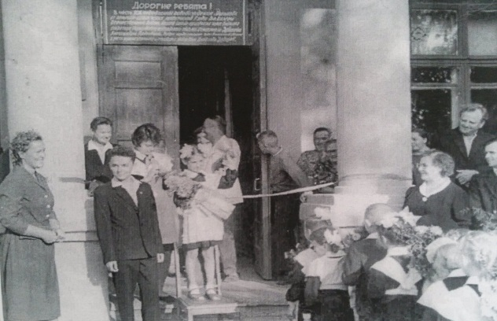  19 травня 1964 року  музей О.Г.Зубарева було відкрито | До 20-річчя Перемоги у 1965 році на кошти, зібрані учнями школи, батьками і допомоги, яку надали шефи ХТЗ, біля будівлі школи будо встановлено пам’ятник О.Г.Зубареву (скульптор Агібалов).  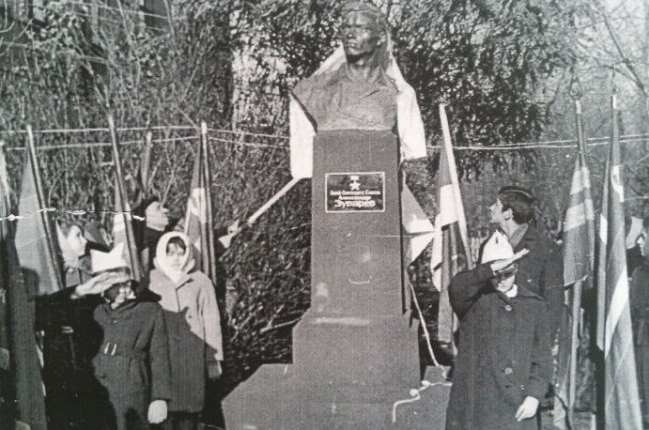1965 рік 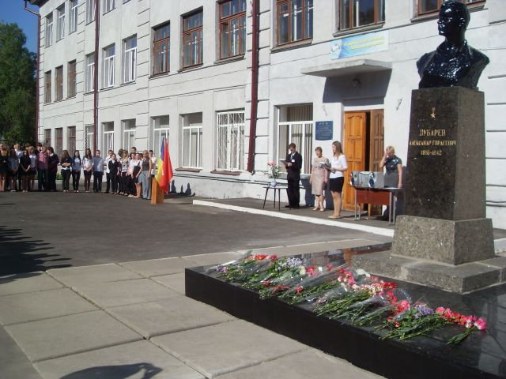  2014 рік  В музеї зберігається понад 200 експонатів, 96 з них в експозиції, 31 оригінальний експонат, серед них 2 комсомольські білети з підписом секретаря шкільної комсомольської організації О.Зубарева, особисті речі сім’ї Зубаревих, фотографії, газети часів Великої Вітчизняної війни, книги про Харківське підпілля з автографами та інші експонати.  За період з 1964 по 2014 рік музей відвідало приблизно 40 тис. чоловік.  Меморіальний музей О.Г.Зубарева став центром військово-патріотичного виховання не тільки в школі, але й в районі, місті.  В 2000 році було створено дитячу організацію самоврядування «Республіка «ШКІЗ» (школа імені О.Г.Зубарева).

Нині роботою музею керує рада музею, яку очолює учениця 9-А класу Коц В, директором музею з 1995 року є педагог-організатор школи Пашкова Катерина Віталіївна. При раді музею працює гурток екскурсоводів – лекторів, учнів 7-9-х класів.  За період з 2010 по 2013 рік на базі музею проведено 57 екскурсій, прочитано 11 лекцій, проведено 7 відкритих заходів.  Музей є центром військово-патріотичного виховання учнів як закладу освіти, так і району.  В лютому 2012 року Музей нагороджено Почесною грамотою Харківського обласного комітету Міжнародного Українського Союзу учасників війни.  У квітні 2014 року наш шкільний Музей О.Г.Зубарева брав участь у міському конкурсі-огляді шкільних музеїв.  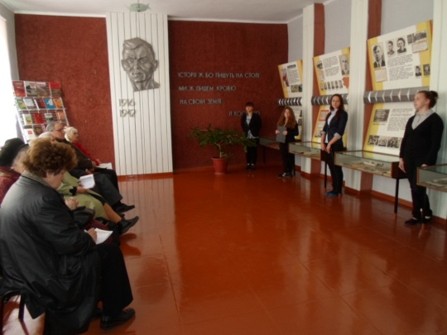  Квітень 2014 року,  під час конкурсу-огляду музеїв  Почесне журі дало високу оцінку діяльності роботи нашого музею, подякувавши керівникові музею Пашковій К.В. та екскурсоводам Коц В., Поздняковій Я., Маліновій Д., Скоковій О., Мурай Ю.  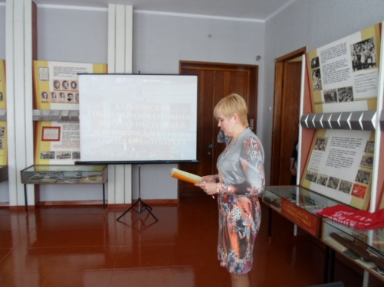  Директор шкільного музею О.Г.Зубарева –  Пашкова К.В. | 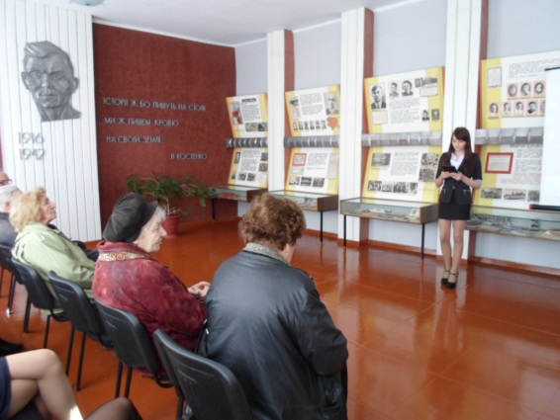  Керівник ради шкільного музею О.Г.Зубарева –  Коц В., учениця 9-А класу,  під час конкурсу-огляду музеїв  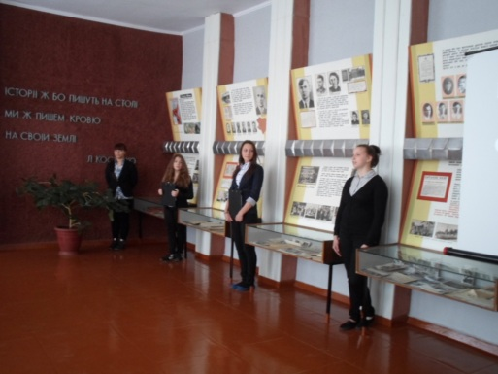  Мурай Ю, Позднякова Я., Скокова О., Малінова Д.  (зліва-направо)  Школа наша багата на свої традиції, що складалися впродовж багатьох десятиліть. Одним із значущих місць у нашій школі є Меморіальний музей Олександра Гордійовича Зубарева. Учні нашої школи завжди намагаються поповнити унікальними експонатами музей, проводять певну роботу з ветеранами Великої Вітчизняної війні та колишніми випускниками нашої школи.  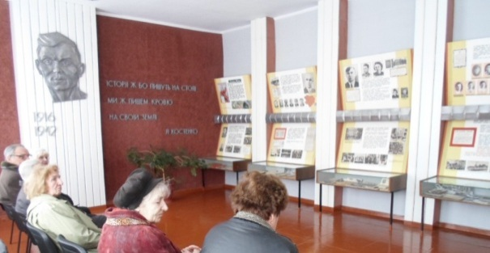  Почесні гості, квітень 2014
Двері нашого Музею завжди гостинно відкриті перед відвідувачами. Чекаємо на Вас!
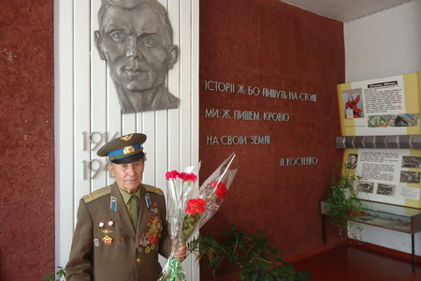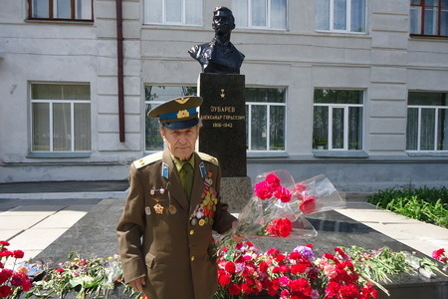
Ветеран Великої Вітчизняної війни, ветеран праці, почесний гість Меморіального музею О.Г.Зубарева та школи, колишній працівник школи, Ковальов Григорій Федорович

Ветеранам Великої Вітчизняної присвячується…

Мені є ким пишатись!

Чим далі від нас роки Великої Вітчизняної війни, тим важливішою стає робота з увіковічення пам’яті, збереження спогадів про той час, про людей, які захищали нашу Батьківщину. Світ подвигу невичерпний, і все в ньому пов’язано міцними нитками.
Ми, нове покоління, яке виросло без війни, прийняли життя, яке дорогою ціною відвоювали, прийняли з подякою та незмінною пам’яткою про війну з повчанням наступним поколінням, які прийдуть у цей світ.
Чи збережеться пам'ять про солдатів – фронтовиків, які брали участь у Великій Вітчизняній війні, та чи будуть згадувати про них наші внуки й правнуки, залежить тільки від нас із вами.
Тому мені дуже хочеться розповісти про мого прадідуся Івана Даниловича Корчинова, який, зовсім юним, став учасником бойових дій тієї жорстокої війни.
Мій прадідусь народився 27 січня 1925 року в селищі Тетлега Чугуївського району Харківської області.
Шістнадцять років було прадідусеві Іванові, коли почалася війна.
Йшла весна 1943 року. Кожен мріяв про перемогу, але всі знали, до неї ще далеко й потрібно подолати багато чого.
У години затишшя між наступами доводилося танкістам - розвідникам, відразу ж після бою, за наказом генерала армії Шумилова, йти в розвідку.
«Бувало, викличе генерал до себе, - згадував І.Д. Корчинов, і скаже просто: "Знаю, що втомилися, але я - «сліпий». Потрібен «язик». Зробіть, хлопці". І розвідники йшли «полювати».
- Маскували, зазвичай, надійно. Заляже будь-хто непомітно - і зіллється з землею. Вечеря у німців завжди була об одинадцятій вечора», - розповідав Іван Данилович. «До цього часу ми вже вдвох чи втрьох на своїх постах. Пам'ятаю, якось раз іде фашист з казанком до річки - один, розмахує ним. Ми з напарником стрибком до нього - удар ребром долоні по шиї. І раптом майже поруч – звуки гармоніки. Шепнув товаришу: «Тримай», а сам присів за кущ і вичікую. А той уже поруч. Стукнув і його. Він обм'як, ковзнув по мені своєю рукою, в якій затиснута була гармоніка. Я не розгубився: однією рукою тягну німця, іншою - гармоніку до губів, пілікаю потихеньку. Мотивчик був якийсь знайомий. Так благополучно і дісталися до своїх. Один, правда, мертвим. А другий дав цінні відомості. Вони допомогли в наступній операції. А мене незабаром нагородили медаллю "За відвагу". Нагороджений орденами: Слави III-го ступеня, Червоної Зірки, Олександра Невського, Вітчизняної війни II-го ступеня; медалями: "За відвагу", "За взяття Відня", "За перемогу над Німеччиною у Великій Вітчизняній війні 1941-1945 рр. "та іншими ювілейними медалями.
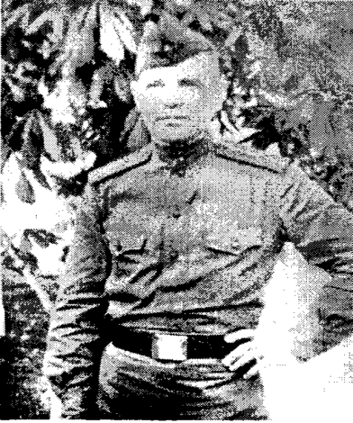
І.Д.Корчинов, на фронті
23 роки немає вже мого прадідуся, та я пишаюся тим, що він воював у роки Великої Вітчизняної війни, не жаліючи свого життя. Мені про нього розповідали бабуся та мама. Навіть вийшла книга «Воскреси меня в сердце своем», де розповідається про прадідуся Івана. Я дуже рада, що всі дізналися проте, яким героєм був мій прадідусь Іван Данилович Корчинов. (Міцай О.В.)

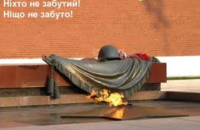

Головний редактор: Рощупкіна В.С.
Технічний редактор: Пістоляка О.О.
Матеріал підготували: Міцай О.В, Позднякова М. (11-А клас),
Коц В. (9-А клас), Позднякова Я. (9-А)
Адреса: Україна, 61007, м.Харків, вул.ІІІ Інтернаціоналу, 8
тел.: (0572) 93-40-33
Тираж: 100 екземплярів
Газета випускається 1 раз на 3 місяці

